实验二 多路复用器的设计
班级 计科1505 姓名 莫小江 学号 201508010519
一、实验目的
1．用VHDL语言设计三态门；
2．使用三态门实现二选一多路复用器，再用VHDL语言设计参数化的多路复用器；

二、实验内容
1. 在图形编辑区通过逻辑图设计逻辑电路，再利用波形编辑区进行逻辑功能仿真，以此验证电路的逻辑功能是否正确。
2．在文本编辑区使用VHDL硬件描述语言设计逻辑电路，再利用波形编辑区进行逻辑功能仿真，以此验证电路的逻辑功能是否正确，最后在Tool下用netlist viewer查看RTL viewer，以对比VHDL实现与原理图实现间的差异 。

三、实验方法
采用基于FPGA进行数字逻辑电路设计的方法。
采用的软件工具是QuartusII软件仿真平台，采用的硬件平台是Altera EPF10K20TI144_4的FPGA试验箱。

- 实验过程
按实验内容要求：
这里三态门用VHDL设计电路，二选一多路复用器用逻辑图设计电路。然后各自有其波形仿真。
①三态门
源代码如图（VHDL设计）
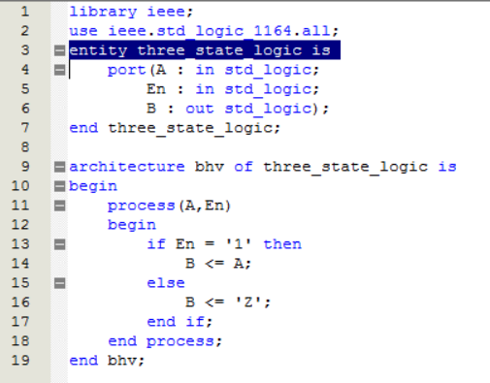
波形仿真(功能仿真)
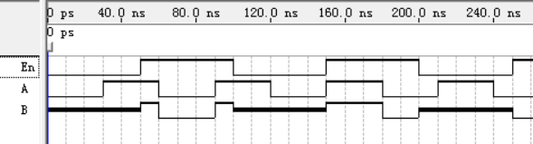
波形分析
0~50ns，En=1，B输出一直呈现高阻，正确
50~100ns，En=0，B输出跟随A输入变化，正确
RTL viewer
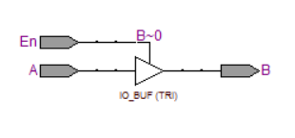
②二选一多路复用器
原理图实现
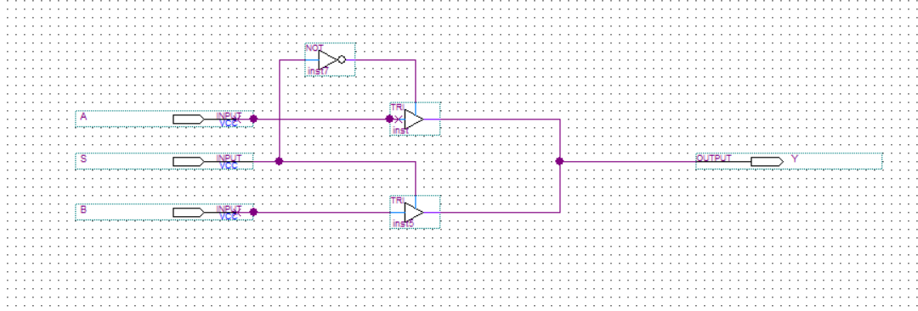
生成源代码
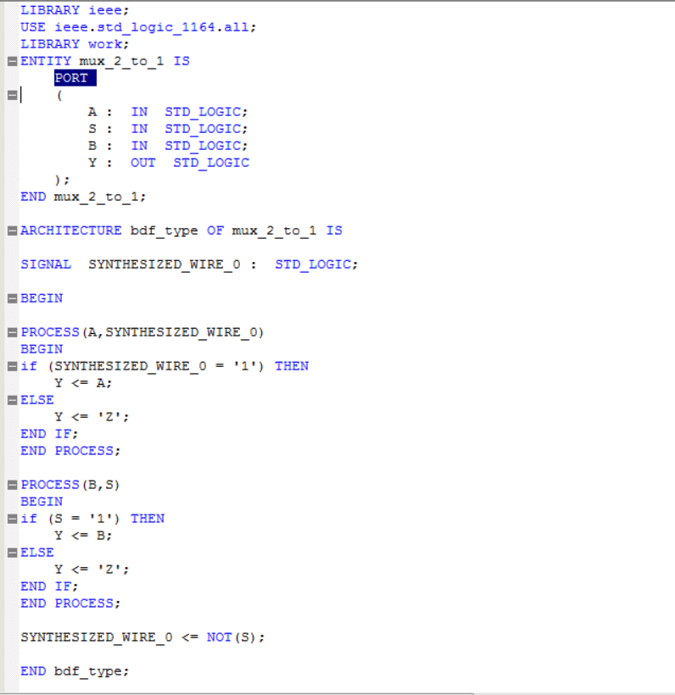
波形仿真（功能仿真）
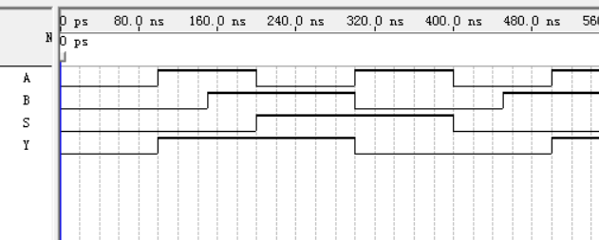

波形分析
0~~200ns，S = 0，输出Y随输入A变化
200～400ns，s = 1，输出Y随输入B变化
验证正确

实现对比
原理图实现是基于网图去实现，对电路的描述，在电路规模较小，直观也便于观察。电路结构非常大时，网表就可能非常大，很不利于设计。VHDL语言描述，可以有效利用抽象，模块化，分层设计，达到设计大型电路的需求。

五、实验结论
在本次实验中，学会使用功能仿真，来更清晰的验证所设计的电路。学习了两种电路描述方法，并对其加以比较，了解两方法的一些优缺点，为后续的电路设计，选择更优的设计方案。

